5. Что такое радикалы? Чем объяснить их химическую активность? Чем отличаются от катионов и анионов? Напишите структурные формулы и названия одновалентных радикалов, соответствующих углеводороду 2,2-диметилпропану (неопентану).

Решение:

Радикалы - вид молекул или атомов, способный к независимому существованию (то есть обладающий относительной стабильностью) и имеющий один или два неспаренных электрона, образуются при гомолитическом расщеплении различных химических связей.
Радикалы подразделяют на короткоживущие и долгоживущие, в зависимости от длины углеводородного радикала и делокализации электронной плотности.
Химическая активность радикалов обуславливается наличием неспареных электронов, которые стремятся образовать пару электронов или делокализовать заряд.
Отличие свободных радикалов от катионов и анионов заключается в том, что электрон занимает атомную или молекулярную орбиталь в одиночку, а у ионов на орбиталях находятся спаренные электроны.

Структурные формулы одновалентных радикалов соответствующих углеводороду 2,2-диметилпропану (неопентану):

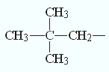
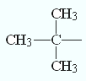

трет-бутил неопентил

30. Напишите уравнение реакций получения из 2-бромбутана 2-аминобутана и бутанола-2. В каких условиях протекают эти реакции? Сравните активность 2-бромбутана с активность 1-бромбутана. Дайте объяснения.

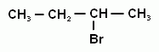
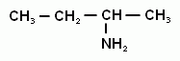
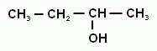
Решение:
2-аминобутан
бутанол-2
2-бромбутан
KOH
водный
раствор
NH₃
водный
раствор

Активность 2-бромбутана выше активности 1-бромбутана так как в ходе реакций образуются карб-катион, который более устойчив когда заряд находится при втором атоме углерода. Наличие устойчивого карб-катион обусловливает получение конечного продукта.

53. Напишите уравнения реакций взаимодействия пропанола-2 с: а) уксусным альдегидом; б) хлорангидридом пропионовой кислоты; в) пятихлористым фосфором.

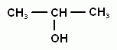
Решения:
CH₃-COH
C₃H₅ClO
PCl₅
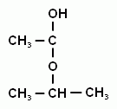

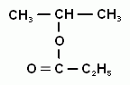

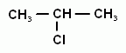

70. Напишите уравнение реакции альдольной конденсации, ведущей к образованию коричного альдегида. Какие условия необходимы для её протекания.

Решение:
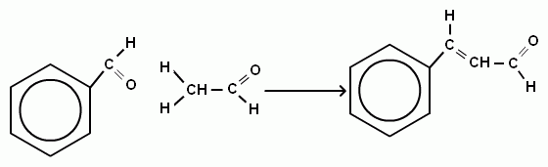
КОН
водный
раствор
+ Н₂О

бензальдегид ацетальдегид коричный альдегид

102. Напишите проекционные формулы оптических антиподов яблочной кислоты. Напишите уравнения реакций: а) окисления яблочной кислоты; взаимодействия с: б) метанолом, в) хлорангидридом уксусной кислоты; г) пятихлористым фосфором.

Решение: правовращающая (D) яблочная кислота является оптическим антиподом (L) левовращающей кислоты

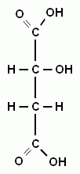
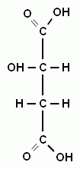

D -яблочная кислота L -яблочная кислота

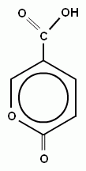
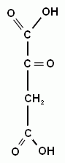
а) окисления яблочной кислоты:
Kумалиновую кислоту
Оксалилуксусную кислоту
H₂SO₄
KMnO₄
или
H₂O₂

Взаимодействии с метанолом, хлорангидридом уксусной кислоты, пятихлористым фосфором:

СН₃ОН
СН₃COCl
PCl₅
CH₃OOC⎯CH(OH)⎯CH2⎯COOCH₃

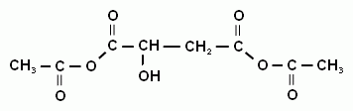

ClOC⎯CH(OH)⎯CH2⎯COCl

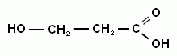
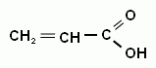
116. Представьте процесс получения β-оксипропионовой кислоты из акриловой кислоты, α-оксимасляной кислоты из масляной, яблочной из янтарной. Назовите упомянутые выше кислоты по международной номенклатуре.
+ H₂O
H₂SO₄

Решение:

акриловая кислота β-оксипропионовая кислота
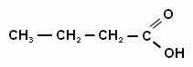
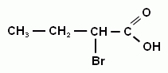
(пропеновая кислота) (3-гидроксипропановая кислота)
Br, hν

масляная кислота 2-бромбутановая кислота
(бутановая кислота)

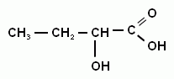
KOH

α-оксимасляная кислота
(2-гидроксибутановая кислота)

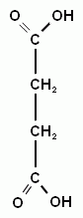
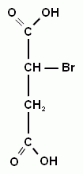
Br_{р-р}
КОН_{р-р}

Янтарная кислота Яблочная кислота
(этан-1,2-дикарбоновая кислота) (гидроксибутандиовая к-та)

128. Напишите уравнения реакций взаимодействия фруктозы с гидроксиламином
(NH₂-OH), фенилгидразином(NH₂-NH-C₆H₅), ангидридом уксусной кислоты (CH₃-COCl), водородом в присутствии никеля.
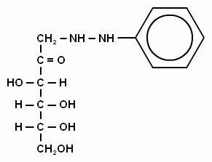
Решение:
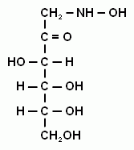

NH₂-OH
NH₂-NH-C₆H₅

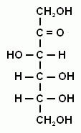

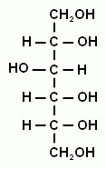
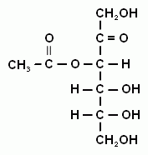
Фруктоза
CH₃-COCl
H₂/Ni

146. Химические свойства третичных аминов. Ответ подтвердите соответствующими уравнениями реакций для триметиламина.

Решение:
1) Третичные амины присоединяют HCl, но при нагревании полученной соли в растворе кислоты она распадается, при этом углеводородный радикал(R) отщепляется от атома N:
t⁰
(CH₃)₃N + HCl → [(CH₃)₃NH]Сl (CH₃)₂NH + CH₃Сl

С образованием донорно-акцепторной связи амины могут присоединять не только HCl, но и галогеналкилы, при этом образуется новая связь N–R, которая также эквивалентна уже имеющимся. Если в качестве исходного взять третичный амин, то получается соль тетраалкиламмония (четыре группы R у одного атома N):

(CH₃)₃N + CH₃I → [(CH₃)₄N]I

2) В тетраалкиламмониевых солях можно заменить галоген НО-группой:
[(CH₃)₄N]Cl + AgOH ® [(CH₃)₄N]OH + AgCl
Получающийся гидроксид тетраметиламмония представляет собой сильное основание, по свойствам близкое к щелочам.

3) Третичные амины при обычной температуре с азотистой кислотой не реагируют, таким образом, азотистая кислота является реагентом, позволяющим различить первичные, вторичные и третичные амины.

172. Напишите уравнение реакции межмолекулярной дегидратации двух молекул глицерина с выделением двух молекул воды.

Решение:
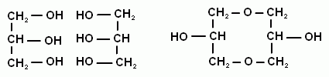
+ 2Н₂О

195. Понятие об алкалоидах. Напишите формулы никотина, кониина, хинина, анабазина. Их использование в сельском хозяйстве.

Решение:
Алкалоиды, азотсодержащие органические соединения преимущественно растительного происхождения, обладающие свойствами оснований. Алкалоиды — физиологически активные соединения.
Большинство алкалоидов — бесцветные кристаллические вещества, по химической природе представляющие собой гетероциклические соединения с атомами азота в цикле. Простейшие алкалоиды содержат до 10 атомов углерода, наиболее сложные — более 50. Алкалоиды образуют кристаллические соли с кислотами, например с серной, соляной, салициловой, щавелевой и др.; этот процесс используется для их выделения и очистки.
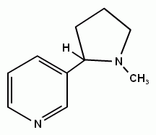
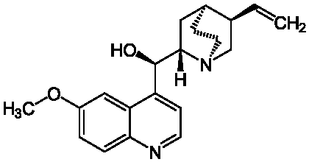

Никотин Хинин
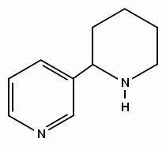
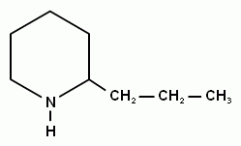

Анабазин Кониин

Никотин — высоких дозах приводит к блокированию никотинового ацетилхолинового рецептора, что является причиной токсичности никотина и его эффективности в качестве инсектицида.

Конин — сильный яд нервно-паралитического действия.

Анабазин — алкалоид, содержится в ежевнике безлистном. Сумма сульфатов алкалоидов, выделенных из ежевника безлистного, в смеси с хозяйственным мылом применяется в сельском хозяйстве для борьбы с вредителями растений. Применяется в ветеринарии для борьбы с вшивостью животных, для лечения стригущего лишая и чесотки у животных и т. д.

